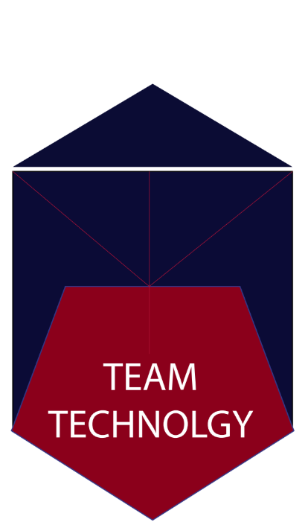



TEAM TECHNOLOGY(T.T.N)

**MANUALE UTENTE**

*CAPO PROGETTO:*

**Riviello Gianmarco**

*SOCI:*

**Battaglia Daniel;**

**Dubioso Matteo;**

**Panico Andrea.**

**MANUALE UTENTE**

Se stai leggendo questo documento si presuppone che

tu sia interessato o che abbia comprato il nostro prodotto.

Questo manuale ha il compito di guidarti nell’utilizzo del nostro articolo, che è molto facile.

Il progetto nasce dall’idea di poter ridurre le morti in bici in Italia che sono circa 2550 all’anno e tu sei uno di quelli che potrebbe cautelarsi con questo articolo.

Per prima cosa devi montarlo!

Per montare l’articolo è utile,in primo luogo molta attenzione per non farsi male e romperlo,inoltre l’intero circuito può essere montato attraverso differenti supporti, da comprare a parte.Poi bisogna iniziare col fissare i pulsanti,per entrambi il procedimento sarà lo stesso.

Per il posizionamento dei pulsanti sul manubrio sono necessari dei supporti di qualsiasi tipo,uno a destra e uno a sinistra.

Dopodichè bisogna posizionare le frecce.

Le frecce anteriori possono essere agganciate sopra la ruota anteriore,precisamente nella parte bassa del manubrio,mentre quelle posteriore vicino alle catene della bicicletta in modo tale da non toccarle e da permettere al ciclista di non avere problemi durante la pedalata.Le componenti elettroniche sono raggruppate nella parte centrale del manubrio, la cui unica parte visibile è l’LCD display che avrà il compito di visualizzare lo stato delle frecce.

Una volta completato il montaggio il dispositivo sarà perfettamente utilizzabile.

Per accenderlo bisogna spostare la leva vicino al display e una volta comparsa la scritta **“TEAM TECHNOLOGY”** si avrà la conferma dell accensione.

Fatto questo si può accendere una delle 2 frecce tramite l’utilizzo dei pulsanti posizionati in precedenza,premendo un pulsante,infatti,si vedrà lampeggiare la parte scelta col pulsante e il display ,a conferma,segnalerà la parte delle frecce lampeggiante. Per spegnerle bisognerà premere nuovamente il pulsante scelto in precedenza,una volta spente le frecce tornerà la scritta **“TEAM TECHNOLOGY”**.Inoltre da ricordare che quando si ha una parte di frecce che già sta lampeggiando per accendere l’altra parte si deve prima spegnere la parte accesa.

Questo è tutto quello che devi sapere del prodotto.

NON CI RESTA CHE AUGURARTI UNA ***BUONA PEDALATA***.